
МИНИСТЕРСТВО НАУКИ И ВЫСШЕГО ОБРАЗОВАНИЯ РОССИЙСКОЙ ФЕДЕРАЦИИ
Федеральное государственное автономное образовательное учреждение
высшего образования
«Дальневосточный федеральный университет»
(ДВФУ)

ИНСТИТУТ МАТЕМАТИКИ И КОМПЬЮТЕРНЫХ ТЕХНОЛОГИЙ

Департамент программной инженерии и искусственного интеллекта

РАЗРАБОТКА СИСТЕМЫ, ОСНОВАННОЙ НА ЗНАНИЯХ,
ДЛЯ ПРЕДМЕТНОЙ ОБЛАСТИ
«КЛАССИФИКАЦИЯ кредитоспособности клиентов банка»

КУРСОВОЙ ПРОЕКТ
по дисциплине «Методы и технологии интеллектуализации программных систем»
по образовательной программе подготовки бакалавров по направлению
09.03.04 - Программная инженерия

Выполнил:
студент гр. Б9120-09.03.04прогин
________________Перепечин В.В.
Руководитель:
профессор департамента ПИиИИ,
_______________Артемьева И.Л.,
д.т.н., профессор.

г. Владивосток
2024
Оглавление
Введение 5
1. Анализ предметной области “оценка кредитоспособности клиентов банка” 6
1.1. Анализ множества задач профессиональной деятельности 6
1.1.1. Описание задачи предметной области 6
1.1.2. Кодирование значений признаков 7
1.1.3. Классы «Кредитоспособность клиента» 8
1.2. Анализ смысла ситуаций 8
1.2.1. Термины для описания знаний 9
1.2.2. Ограничения целостности знаний 10
1.3. Анализ смысла ситуаций 10
1.3.1. Термины для описания ситуаций 11
1.3.2. Ограничение целостности ситуаций 12
1.4. Связь между знаниями и действительностью 12
2. Построение модели предметной области 13
2.1. Построение модели непримитивной онтологии 13
2.1.1. Определение вспомогательных терминов 13
2.1.2. Определение системы понятий знаний 13
Описание сортов терминов для описания знаний 13
Ограничения целостности знаний 14
2.1.3. Определение системы понятий действительности 14
Ограничения целостности ситуаций 15
2.1.4. Связь между знаниями и действительностью 15
2.2. Построение модели знаний 16
2.3. Построение модели ситуации 20
2.3.1. Формальная постановка задачи 20
2.3.2. Пример модели кредитной ситуации 20
3. Проектирование системы, основанной на знаниях 21
3.1. Архитектура системы 21
3.2. Use-case диаграмма 23
3.3. Проект интерфейса редактора знаний 24
3.3.1. Определение отношения частичного порядка на множестве терминов для описания знаний 24
3.3.2. Сценарий диалога с экспертом при помощи формировании базы знаний 24
Окно «Классы кредитоспособности» редактора базы знаний 25
Окно «Признаки» редактора базы знаний 26
Окно «Возможные значения» редактора базы знаний 27
Окно «Описание признаков класса» редактора базы знаний 27
Окно «Значение для класса» редактора базы знаний 28
Окно «Проверка полноты знаний» 29
3.4. Проект интерфейса системы ввода исходных данных 29
3.4.1. Определение отношения частичного порядка на множестве терминов для описания действительности 29
3.4.2. Сценарий диалога при вводе исходных данных 30
3.5. Проект решателя задач 30
3.6. Проект системы вывода результата и объяснений 31
4. Реализация системы, основанной на знаниях 33
4.1. Среда разработки 33
4.2. Сценарий диалога с экспертом 34
4.3. Сценарий диалога с пользователем 35
4.4. Реализация алгоритма решателя 36
Заключение 40
Список литературы 41

Введение
Систему, построенную на основе знаний, можно определить как сложный программный комплекс, который собирает и систематизирует экспертные знания в определенных областях и предназначен для решения задач в этих областях менее опытными пользователями.
Основными компонентами такой системы являются редактор знаний, решатель задач, подсистема вывода и объяснения результатов, а также система для ввода исходных данных.
Одной из категорий задач, которые такие системы могут решать, является задача классификации. В данной задаче основная цель заключается в определении класса, к которому принадлежит некоторый объект задачи, на основе известных характеристик этого объекта. Для каждого класса в системе хранятся знания о том, какие признаки и характеристики характерны для объектов этого класса. Эта задача относится к классу обратных задач.
С развитием науки и технологий становится все более актуальной автоматизация различных сфер человеческой деятельности. Это приводит к повышенной потребности в разработке систем, способных автоматизировать различные процессы. Такие системы оказываются полезными для широкого круга пользователей, помогая им в их повседневных задачах. Одним из примеров такой системы может быть система оценки кредитоспособности клиентов банка. Эта задача является достаточно сложной, но ее автоматизация может значительно облегчить процесс принятия решения о выдаче кредитов.
Целью данной курсовой работы является исследование и разработка модели знаний для анализа и принятия решений в области оценки кредитоспособности клиентов.
Для достижения цели необходимо выполнить следующие задачи:
- проанализировать предметную область,
- разработать модель предметной области,
- разработать проект пользовательского интерфейса.
- Анализ предметной области “оценка кредитоспособности клиентов банка”
В этой главе выделяется множество задач профессиональной деятельности, объектов, признаков объектов. Формулируются законы предметной области на естественном языке.
  - Анализ множества задач профессиональной деятельности
    - Описание задачи предметной области
В данной предметной области решается задача классификации кредитоспособности клиентов банка. Объектом задачи является клиент, подавший заявку на оценку своей кредитоспособности для получения кредита. Результатом решения задачи является оценка кредитоспособности клиента, которая может принимать следующие значения: "Невозможная", "Низкая", "Средняя", "Высокая". При определении этой оценки анализируются следующие признаки:
- Ежемесячный доход клиента
Денежные поступления, которые клиент получает ежемесячно.
- История кредитования
История предыдущих кредитных обязательств, включая своевременность погашения и возможные задолженности, влияющая на кредитоспособность заемщика.
- Семейное положение
Семейное состояние клиента, включая наличие брака, развод, или другие аспекты, которые могут влиять на финансовое положение.
- Возраст клиента
Возраст заемщика.
- Наличие недвижимости или автомобиля
Имущество, принадлежащее клиенту, такое как недвижимость или автомобиль, важное для оценки его обеспеченности.
- Платежеспособность
Способность клиента регулярно и своевременно выплачивать кредитные обязательства.
- Кредитная нагрузка
Уровень текущих кредитных обязательств клиента в сравнении с его доходами.
- Источник дохода
Происхождение основного дохода клиента.
- Личные рекомендации или поручительства
Рекомендации от других лиц, которые могут подтвердить платежеспособность заемщика.
- Трудовой стаж
Общее время работы клиента.
- Стабильность занятости
Период, в течение которого клиент работает на текущем месте, влияет на его финансовую надежность.
- Цель кредита
Обоснование, для чего клиент запрашивает кредит.
- Срок кредита
Период, на который клиент берет кредит.
В рамках решения задачи будут рассмотрены ограниченные категории клиентов с учетом значений указанных признаков. Все признаки определяются единожды.
    - Кодирование значений признаков
В таблице 1 представлено кодирование признаков. Каждый признак имеет свою уникальную шкалу измерения, представленную в таблице.
Таблица 1 – Кодирование признаков
Признак | Тип кодирования | Диапазон значений (если применимо)
Ежемесячный доход клиента | Положительное вещественное число | От 0 до 1.000.000
История кредитования | Положительное вещественное число | От 0 до 10
Семейное положение | Скалярные значения | "В браке", "Не в браке", "Разведен(а)"
Возраст клиента | Положительное вещественное число | От 0 до 100
Наличие недвижимости или автомобиля | Бинарный признак | 0 (отсутствует), 1 (присутствует)
Платежеспособность | Положительное вещественное число | От 0 (минимальная) до 1 (максимальная)
Кредитная нагрузка | Положительное вещественное число | От 0(минимальная) до 2 (максимальная)
Источник дохода | Скалярные значения | "Заработная плата", "Бизнес", "Инвестиции", "Нет", "Иные источники"
Личные рекомендации или поручительства | Бинарный признак | 0 (отсутствуют), 1 (присутствуют)
Трудовой стаж | Положительное вещественное число | От 0 до 86
Стабильность занятости | Положительное вещественное число | От 0 до 1
Цель кредита | Скалярные значения | "Недвижимость", "Образование", "Автомобиль", "Ремонт жилья", "Путешествие", "Оплата медицинских расходов", "Погашение других кредитов", "Оплата налогов", "Развлечения и хобби", "Иные нужды".
Срок кредита | Положительное вещественное число | От 1 до 1.020
    - Классы «Кредитоспособность клиента»
- Невозможная
- Низкая
- Средняя
- Высокая
  - Анализ смысла ситуаций
С каждым клиентом связывается множество признаков, которые имеет смысл рассматривать для определенных классов кредитоспособности. Эти признаки формируют финансовую характеристику клиента. Если клиент не является кредитоспособным, то его рассматриваемые признаки не будут подходить ни под один из заданных классов кредитоспособности.
    - Термины для описания знаний
Утверждения имеют следующий смысл: "Любое значение каждого признака, входящего в описание характеристик кредитоспособности клиента, является возможным значением этого признака".
Множество терминов для описания знаний образуют следующие термины: "Классы кредитоспособности", "Признаки", "Возможные значения", "Описание характеристик кредитоспособности", "Значение для клиента".
"Классы кредитоспособности" является понятием, соответствующим скалярным множествам. Термин "Классы кредитоспособности" обозначает конечное множество названий классов, таких как "Невозможная", "Низкая", "Средняя", "Высокая".
"Признаки" является понятием, соответствующим скалярным множествам. Термин "Признаки" обозначает конечное множество названий признаков кредитоспособности.
"Возможные значения" является понятием, соответствующим конечным отображениям. Областью определения отображения является множество названий классов кредитоспособности. Областью значений отображения является множество конечных подмножеств множества скалярных значений.
"Описание характеристик кредитоспособности" является понятием, соответствующим конечным отображениям. Областью определения отображения является множество названий классов кредитоспособности. Областью значений отображения является множество конечных подмножеств множества названий признаков.
"Значение для клиента" является понятием, соответствующим конечным отображениям. Областью определения отображения является подмножество декартова произведения множества названий классов кредитоспособности, множества названий признаков и множества положительных числовых значений. Областью значений отображения является множество конечных подмножеств множества имен, а также целочисленных и вещественных интервалов.
    - Ограничения целостности знаний
- Для любого клиента, подающего заявку на оценку кредитоспособности, множество признаков, принадлежащих описанию характеристик кредитоспособности клиента, является непустым множеством.
- Для любого клиента, подающего заявку на оценку кредитоспособности, для любого признака, характерного для данного класса кредитоспособности, множество значений этого признака является непустым подмножеством множества возможных значений этого признака.
  - Анализ смысла ситуаций
Ситуация – определение кредитоспособности клиента специалистом. Предполагается, что на момент возникновения ситуации известны значения некоторых признаков кредитоспособности клиента. В каждой ситуации человек имеет дело только с одним клиентом. Если клиентов несколько, то рассматривается множество различных ситуаций. Один клиент может принадлежать лишь одному классу кредитоспособности. На основе имеющихся значений признаков человек определяет кредитоспособность клиента. Каждый признак проявляет себя по-разному для разных классов кредитоспособности. В пределах одной ситуации признак имеет одно фиксированное значение.
Пример ситуации приведен в таблице 2. У банка имеется клиент, для которого известны значения признаков.

Таблица 2 – Пример ситуации
Признак | Значение
Ежемесячный доход | 45000
История кредитования | 8
Семейное положение | В браке
Возраст | 35
Наличие недвижимости или автомобиля | 1
Платежеспособность | 0.8
Кредитная нагрузка | 0.3
Источник дохода | Заработная плата
Личные рекомендации или поручительства | 1
Трудовой стаж | 10
Стабильность занятости | 0.9
Цель кредита | Недвижимость
Срок кредита | 180
Класс кредитоспособности | Высокая
    - Термины для описания ситуаций
Терминами для описания ситуаций являются "Клиентский профиль", "Описание признаков профиля", "Значение для профиля".
"Клиентский профиль" является понятием, значение которого берётся из множества классов "Классы кредитоспособности".
"Описание признаков профиля" является понятием, соответствующим скалярным множествам. Термин "Описание признаков профиля " обозначает конечное множество названий признаков, являющееся подмножеством из названий признаков. Каждый признак профиля является понятием, соответствующим "Ежемесячному доходу клиента", "Истории кредитования", "Семейному положению", "Возрасту клиента", "Наличию недвижимости или автомобиля", "Платежеспособности", "Кредитной нагрузке", "Источнику дохода", "Личным рекомендациям или поручительствам", "Трудовому стажу", "Стабильности занятости", "Цели кредита", "Сроку кредита".
"Значение для профиля" является понятием, соответствующим конечным отображениям. Область определения данного отображения есть множество, состоящее из названий признаков профиля. Областью значений отображения является множество, состоящее из возможных значений этих признаков.
    - Ограничение целостности ситуаций
- "Описание признаков профиля" является непустым множеством признаков.
  - Связь между знаниями и действительностью
- Для любого описания признаков профиля значения этого описания признаков профиля принадлежит множеству возможных значения этого описания признаков профиля.
- Значение признаков из описания признаков профиля, входящих в описание признаков класса кредитоспособности, к которому принадлежит данный клиентский профиль, принадлежат множеству возможных значений этих свойств для данного класса кредитоспособности.
- Описание признаков профиля совпадает с описанием признаков классов для класса, к которому принадлежит данный клиентский профиль.

- Построение модели предметной области
  - Построение модели непримитивной онтологии
В основе проектирования ИС лежит моделирование предметной области. Для того чтобы получить адекватный предметной области проект ИС в виде системы правильно работающих программ, необходимо иметь целостное, системное представление модели, которое отражает все аспекты функционирования будущей информационной системы. При этом под моделью предметной области понимается некоторая система, имитирующая структуру или функционирование исследуемой предметной области и отвечающая основному требованию – быть адекватной этой области.
    - Определение вспомогательных терминов
(1.1) множество значений $≡\left(\left\{ \right\}N\right)∪\left(\left[ \right]I\right)∪\left(\left[ \right]R\right)$
термин «множество значений» обозначает множество областей возможных значений признаков клиентского профиля; такими областями могут быть множества имён (область качественных значений), целочисленные и вещественные интервалы (области количественных значений)
    - Определение системы понятий знаний

Описание сортов терминов для описания знаний
(2.1) сорт признаки: {} N \ Ø
термин "признаки" обозначает конечное множество названий признаков клиентского профиля
(2.2) сорт классы кредитоспособности: {} N \ Ø
термин "классы кредитоспособности" обозначает конечное множество названий классов кредитоспособности клиента
(2.3) сорт возможные значения: (признаки→ множество значений)
термин "возможные значения" обозначает функцию, которая сопоставляет каждому признаку возможные значения этого признака
(2.4) сорт описание характеристик кредитоспособности: (классы кредитоспособности → ({} признаки))
термин "описание характеристик кредитоспособности" обозначает функцию, которая сопоставляет каждому классу кредитоспособности подмножество множества признаков, образующих описание характеристик кредитоспособности для этого класса
(2.5) сорт значение для признака: ({(c: ($×$ признаки кредитоспособности, признаки)) $π$(2, c) ∈ описание характеристик кредитоспособности ($π$(1, c))} → множество значений)
термин "значение для класса" обозначает функцию, которая сопоставляет каждому классу кредитоспособности, признаку множество значений признака.

Ограничения целостности знаний
(3.1) (c: классы кредитоспособности) (описание характеристик кредитоспособности (c) ≠ Ø).
для любого класса кредитоспособности клиента множество признаков, принадлежащих описанию характеристик кредитоспособности, является непустым множеством.
(3.2) (c1: классы кредитоспособности) (c2: описание характеристик кредитоспособности (c1)) (значение для класса (c1, c2) ≠ Ø) & (значение для класса (c1, c2) $⊆$ возможные значения (c2)).
для любого класса кредитоспособности клиента, для любого признака, множество значений этого признака является непустым подмножеством множества возможных значений этого признака.
    - Определение системы понятий действительности
(4.1) сорт клиентский профиль: классы кредитоспособности
термин "клиентский профиль" обозначает название класса кредитоспособности клиента для данного профиля
(4.2) сорт описание признаков профиля: {} признаки
термин "описание признаков профиля" обозначает подмножество признаков клиентского профиля, которые были определены специалистом
(4.3) сорт значение для профиля: (описание признаков профиля → множество значений)
термин "значение для профиля" обозначает функцию, которая сопоставляет каждому признаку из описания признаков профиля значение этого признака.

Ограничения целостности ситуаций
(5.1) описание признаков профиля ≠ Ø
описание признаков клиентского профиля является непустым множеством признаков.
    - Связь между знаниями и действительностью
(6.1) (∀ c ∈ описание характеристик кредитоспособности) значение для класса (c) ∈ возможные значения (c)
для любого описания признаков профиля значения этого описания признаков профиля принадлежат множеству возможных значений этого описания признаков профиля
(6.2) (c: описание свойств класса (клиентский профиль)) (значение для экземпляра (c)) ∈ (значение для класса (клиентский профиль, c))
значение признаков из описания признаков профиля, входящих в описание признаков класса кредитоспособности, к которому принадлежит данный клиентский профиль, принадлежат множеству возможных значений этих свойств для данного класса кредитоспособности.
(6.3) описание признаков профиля = описание признаков класса (клиентский профиль)
описание признаков профиля совпадает с описанием признаков класса для класса, к которому принадлежит данный клиентский профиль
  - Построение модели знаний
Построение модели знаний
(7.1) признаки $≡$ {ежемесячный доход, история кредитования, семейное положение, возраст, наличие недвижимости или автомобиля, платежеспособность, кредитная нагрузка, источник дохода, личные рекомендации или поручительства, трудовой стаж, стабильность занятости, цель кредита, срок кредита}
рассматриваются тринадцать признаков для заявок на кредит: ежемесячный доход, история кредитования, семейное положение, возраст, наличие недвижимости или автомобиля, платежеспособность, кредитная нагрузка, источник дохода, личные рекомендации или поручительства, трудовой стаж, стабильность занятости, цель кредита, срок кредита
(7.2) виды кредитоспособности $≡$ {Невозможная, Низкая, Средняя, Высокая}
рассматриваются четыре класса кредитоспособности: Невозможная, Низкая, Средняя, Высокая
(7.3) возможные значения $≡$ ($λ$(c: {ежемесячный доход, история кредитования, семейное положение, возраст, наличие недвижимости или автомобиля, платежеспособность, кредитная нагрузка, источник дохода, личные рекомендации или поручительства, трудовой стаж, стабильность занятости, цель кредита, срок кредита}) / (c ∈ {ежемесячный доход} ⇒ []R[0, 1000000]) (c ∈ {история кредитования} ⇒ []R[0, 10]) (c ∈ {семейное положение, источник дохода, цель кредита} ⇒ []N) (c ∈ {возраст клиента} ⇒ []R[0, 100]) (c ∈ {платежеспособность} ⇒ []R[0, 1]) (c ∈ {наличие недвижимости или автомобиля} ⇒ []R[0, 1]) (c ∈ {кредитная нагрузка, срок кредита} ⇒ []R[0, 2]) (c ∈ {личные рекомендации или поручительства} ⇒ []I[0, 1]) (c ∈ {трудовой стаж} ⇒ []I[0, 86]) (c ∈ {стабильность занятости} ⇒ []R[0, 1]) / )
возможные значения признака "ежемесячный доход" находятся в интервале от 0 до 1000000; возможные значения признака "история кредитования" находятся в интервале от 0 до 10; возможные значения признака "семейное положение, источник дохода, цель кредита" - категории и качественные значения; возможные значения признака "возраст клиента" находятся в интервале от 0 до 100; возможные значения признака "платежеспособность" находятся в интервале от 0 до 1; возможные значения признака "наличие недвижимости или автомобиля" находятся в интервале от 0 до 1; возможные значения признака "кредитная нагрузка, срок кредита" находятся в интервале от 0 до 2; возможные значения признака "личные рекомендации или поручительства" находятся в интервале от 0 до 1; возможные значения признака "трудовой стаж" находятся в интервале от 0 до 86; возможные значения признака "стабильность занятости" находятся в интервале от 0 до 1;
(7.4) описание признаков кредитоспособности $≡$ ($λ$ (c: {Невозможная, Низкая, Средняя, Высокая}) / (c $∈$ {Невозможная, Низкая, Средняя, Высокая} ⇒ {ежемесячный доход, история кредитования, семейное положение, возраст, наличие недвижимости или автомобиля, платежеспособность, кредитная нагрузка, источник дохода, личные рекомендации или поручительства, трудовой стаж, стабильность занятости, цель кредита, срок кредита} / )
у всех рассматриваемых классов кредитоспособности одинаковое описание признаков кредитоспособности, состоящее из признаков: ежемесячный доход, история кредитования, семейное положение, возраст, наличие недвижимости или автомобиля, платежеспособность, кредитная нагрузка, источник дохода, личные рекомендации или поручительства, трудовой стаж, стабильность занятости, цель кредита, срок кредита
(7.5) Значения для класса $≡$ ($λ$ (v: {<Невозможная, Ежемесячный доход клиента>, <Невозможная, История кредитования>, <Невозможная, Семейное положение>, <Невозможная, Возраст клиента>, <Невозможная, Наличие недвижимости или автомобиля>, <Невозможная, Платежеспособность>, <Невозможная, Кредитная нагрузка>, <Невозможная, Источник дохода>, <Невозможная, Личные рекомендации или поручительства>, <Невозможная, Трудовой стаж>, <Невозможная, Стабильность занятости>, <Невозможная, Цель кредита>, <Невозможная, Срок кредита>, <Низкая, Ежемесячный доход клиента>, <Низкая, История кредитования>, <Низкая, Семейное положение>, <Низкая, Возраст клиента>, <Низкая, Наличие недвижимости или автомобиля>, <Низкая, Платежеспособность>, <Низкая, Кредитная нагрузка>, <Низкая, Источник дохода>, <Низкая, Личные рекомендации или поручительства>, <Низкая, Трудовой стаж>, <Низкая, Стабильность занятости>, <Низкая, Цель кредита>, <Низкая, Срок кредита>, <Средняя, Ежемесячный доход клиента>, <Средняя, История кредитования>, <Средняя, Семейное положение>, <Средняя, Возраст клиента>, <Средняя, Наличие недвижимости или автомобиля>, <Средняя, Платежеспособность>, <Средняя, Кредитная нагрузка>, <Средняя, Источник дохода>, <Средняя, Личные рекомендации или поручительства>, <Средняя, Трудовой стаж>, <Средняя, Стабильность занятости>, <Средняя, Цель кредита>, <Средняя, Срок кредита>, <Высокая, Ежемесячный доход клиента>, <Высокая, История кредитования>, <Высокая, Семейное положение>, <Высокая, Возраст клиента>, <Высокая, Наличие недвижимости или автомобиля>, <Высокая, Платежеспособность>, <Высокая, Кредитная нагрузка>, <Высокая, Источник дохода>, <Высокая, Личные рекомендации или поручительства>, <Высокая, Трудовой стаж>, <Высокая, Стабильность занятости>, <Высокая, Цель кредита>, <Высокая, Срок кредита>}) /(v ∈ {<Невозможная, Ежемесячный доход клиента>} ⇒ R[0,15000]),(v ∈ {<Невозможная, История кредитования>} ⇒ R[0,2]),(v ∈ {<Невозможная, Семейное положение>} ⇒ {В браке, Не в браке, Разведен(а)}),(v ∈ {<Невозможная, Возраст клиента>} ⇒ R[0,100]),(v ∈ {<Невозможная, Наличие недвижимости или автомобиля>} ⇒ {0, 1}),(v ∈ {<Невозможная, Платежеспособность>} ⇒ R[0,0.2]),(v ∈ {<Невозможная, Кредитная нагрузка>} ⇒ R[0.75,2]),(v ∈ {<Невозможная, Источник дохода>} ⇒ {Заработная плата, Инвестиции, Нет, Иные источники}),(v ∈ {<Невозможная, Личные рекомендации или поручительства>} ⇒ {0}),(v ∈ {<Невозможная, Трудовой стаж>} ⇒ R[0,5]),(v ∈ {<Невозможная, Стабильность занятости>} ⇒ R[0,0.3]),(v ∈ {<Невозможная, Цель кредита>} ⇒ {Недвижимость, Образование, Автомобиль, Ремонт жилья, Путешествие, Оплата медицинских расходов, Погашение других кредитов, Оплата налогов, Развлечения и хобби, Иные нужды}),(v ∈ {<Невозможная, Срок кредита>} ⇒ R[0,1020]),(v ∈ {<Низкая, Ежемесячный доход клиента>} ⇒ R[15000,30000]),(v ∈ {<Низкая, История кредитования>} ⇒ R[2,5]),(v ∈ {<Низкая, Семейное положение>} ⇒ {В браке, Не в браке, Разведен(а)}),(v ∈ {<Низкая, Возраст клиента>} ⇒ R[25,80]),(v ∈ {<Низкая, Наличие недвижимости или автомобиля>} ⇒ {0, 1}),(v ∈ {<Низкая, Платежеспособность>} ⇒ R[0.2,0.5]),(v ∈ {<Низкая, Кредитная нагрузка>} ⇒ R[0.2,0.75]),(v ∈ {<Низкая, Источник дохода>} ⇒ {Заработная плата, Бизнес, Инвестиции, Иные источники}),(v ∈ {<Низкая, Личные рекомендации или поручительства>} ⇒ {0}),(v ∈ {<Низкая, Трудовой стаж>} ⇒ R[1,15]),(v ∈ {<Низкая, Стабильность занятости>} ⇒ R[0.3,0.6]),(v ∈ {<Низкая, Цель кредита>} ⇒ {Недвижимость, Образование, Автомобиль, Ремонт жилья, Оплата медицинских расходов, Иные нужды}),(v ∈ {<Низкая, Срок кредита>} ⇒ R[12,400]),(v ∈ {<Средняя, Ежемесячный доход клиента>} ⇒ R[30000,90000]),(v ∈ {<Средняя, История кредитования>} ⇒ R[5,7]),(v ∈ {<Средняя, Семейное положение>} ⇒ {В браке, Не в браке}),(v ∈ {<Средняя, Возраст клиента>} ⇒ R[25,60]),(v ∈ {<Средняя, Наличие недвижимости или автомобиля>} ⇒ {1}),(v ∈ {<Средняя, Платежеспособность>} ⇒ R[0.5,0.8]),(v ∈ {<Средняя, Кредитная нагрузка>} ⇒ R[0,0.2]),(v ∈ {<Средняя, Источник дохода>} ⇒ {Заработная плата, Бизнес, Иные источники}),(v ∈ {<Средняя, Личные рекомендации или поручительства>} ⇒ {1}),(v ∈ {<Средняя, Трудовой стаж>} ⇒ R[3,86]),(v ∈ {<Средняя, Стабильность занятости>} ⇒ R[0.6,0.9]),(v ∈ {<Средняя, Цель кредита>} ⇒ {Недвижимость, Образование, Автомобиль, Ремонт жилья, Путешествие, Оплата медицинских расходов, Развлечения и хобби, Иные нужды}),(v ∈ {<Средняя, Срок кредита>} ⇒ R[24, 400]),(v ∈ {<Высокая, Ежемесячный доход клиента>} ⇒ R[90000,1000000]),(v ∈ {<Высокая, История кредитования>} ⇒ R[7,10]),(v ∈ {<Высокая, Семейное положение>} ⇒ {В браке, Не в браке}),(v ∈ {<Высокая, Возраст клиента>} ⇒ R[25,50]),(v ∈ {<Высокая, Наличие недвижимости или автомобиля>} ⇒ {1}),(v ∈ {<Высокая, Платежеспособность>} ⇒ R[0.8,1]),(v ∈ {<Высокая, Кредитная нагрузка>} ⇒ {0}),(v ∈ {<Высокая, Источник дохода>} ⇒ {Заработная плата, Бизнес}),(v ∈ {<Высокая, Личные рекомендации или поручительства>} ⇒ {1}),(v ∈ {<Высокая, Трудовой стаж>} ⇒ R[5,86]),(v ∈ {<Высокая, Стабильность занятости>} ⇒ R[0.9,1]),(v ∈ {<Высокая, Цель кредита>} ⇒ {Недвижимость, Образование, Автомобиль, Ремонт жилья, Путешествие, Оплата медицинских расходов, Развлечения и хобби, Иные нужды}),(v ∈ {<Высокая, Срок кредита>} ⇒ R[24, 480]) /)
  - Построение модели ситуации
    - Формальная постановка задачи
Входные данные ≡ {описание признаков профиля, значение для признака}
Выходные данные ≡ {значение для профиля}
Связь задаёт онтология и модель знаний.
    - Пример модели кредитной ситуации
(8.1) Клиентский профиль ≡ {ежемесячный доход, история кредитования, семейное положение, возраст, наличие недвижимости или автомобиля, платежеспособность, кредитная нагрузка, источник дохода, личные рекомендации или поручительства, трудовой стаж, стабильность занятости, цель кредита, срок кредита}
(8.2) Значение для профиля ≡ (λ (c: {ежемесячный доход, история кредитования, семейное положение, возраст, наличие недвижимости или автомобиля, платежеспособность, кредитная нагрузка, источник дохода, личные рекомендации или поручительства, трудовой стаж, стабильность занятости, цель кредита, срок кредита} /
(c ∈ {ежемесячный доход} ⇒ {45000}), (c ∈ {история кредитования} ⇒ {8}), (c ∈ {семейное положение} ⇒ {В браке}), (c ∈ {возраст} ⇒ {35}), (c ∈ {наличие недвижимости или автомобиля} ⇒ {1}), (c ∈ {платежеспособность} ⇒ {0.8}), (c ∈ {кредитная нагрузка} ⇒ {0.3}), (c ∈ {источник дохода} ⇒ {заработная плата}), (c ∈ {личные рекомендации или поручительства} ⇒ {1}), (c ∈ {трудовой стаж} ⇒ {10}), (c ∈ {стабильность занятости} ⇒ {0.9}), (c ∈ {цель кредита} ⇒ {недвижимость}), (c ∈ {срок кредита} ⇒ {180}) / )
(8.3) Клиентский профиль ≡ Высокая
- Проектирование системы, основанной на знаниях
Программа написана на языке JavaScript используя инструменты React и Bootstrap с подключением СУБД Sequlize.
  - Архитектура системы
Была построена контекстная диаграмма верхнего уровня системы [Рисунок 1].
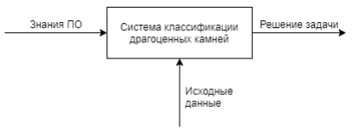
- Контекстная диаграмма системы
На вход принимаются знания ПО и исходные данные. Результатом работы системы является результат решения задачи классификации кредитоспособности клиентов банка в понятном пользователю виде с обоснованием решения.
Ниже представлена архитектурно-контекстная диаграмма ИС для определения класса кредитоспособности клиентов банка [Рисунок 2].
Компонентами системы являются:
- Редактор знаний и база знаний;
- Система ввода исходных данных;
- Решатель задач;
- Система вывода результата и объяснений.
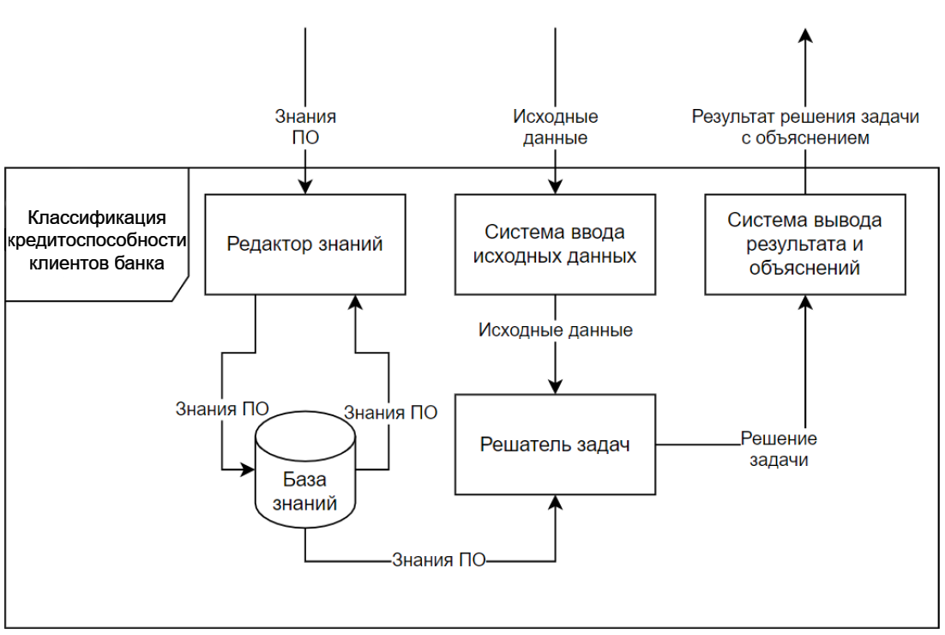
- Архитектурно-контекстная диаграмма системы
Редактор знаний используется для создания и редактирования базы знаний. Специалисты ПО вносят в редактор свои знания о ней. База знаний предназначена для хранения знаний ПО, внесённых с помощью редактора знаний.
С помощью пользовательского интерфейса в систему вводятся знания ПО и исходные данные пользователя для решения задач. Здесь же входные данные проходят проверки на корректность и целостность.
Система вывода результата и объяснений необходима для вывода результата решения задачи в понятной пользователю форме, включающей в себя обоснование результата.
Решатель задач выдаёт результат решения задач на основе пользовательских данных.
  - Use-case диаграмма
Была составлена use-case диаграмма ИС для классификации кредитоспособности клиентов банка [Рисунок 3].
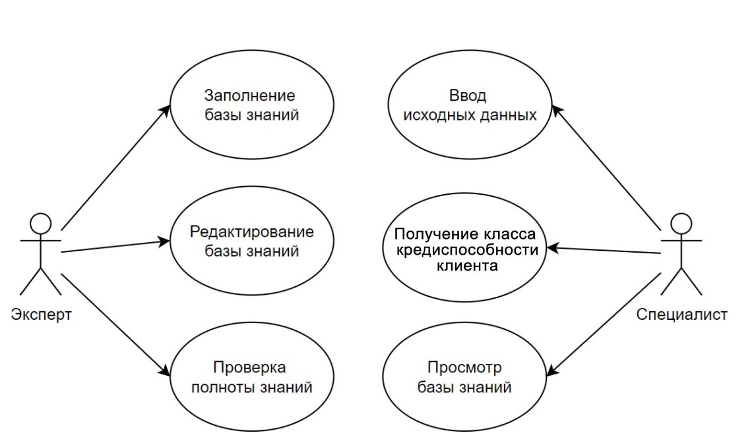
- Use-case диаграмма
На данной диаграмме видно, что у данной системы есть два типа пользователей:
Эксперт. Эксперт может использовать систему для создания модели, то есть добавлять новые классы кредитоспособности, и для редактирования модели, то есть редактировать признаки и классы кредитоспособности, а также добавлять новые признаки;
Специалист. У специалиста варианты использования системы — ввод исходных данных для решения задачи, их редактирование, получение результата решения задачи с объяснением.
  - Проект интерфейса редактора знаний
    - Определение отношения частичного порядка на множестве терминов для описания знаний
Термины «классы кредитоспособности» и «признаки» не зависят от других терминов.
- Термину «возможные значения» предшествует термин «признаки».
- Термину «описание признаков класса» предшествуют термины «классы кредитоспособности» и «признаки».
- Термину «значение для профиля» предшествуют термины «классы кредитоспособности», «описание признаков класса», «возможные значения». Представим эти отношения частичного порядка на множестве терминов для описания знаний в виде графа [Рисунок 4]. В вершинах графа находятся термины, между двумя вершинами существует ребро от первой ко второй, если вторая вершина определяется через первую.
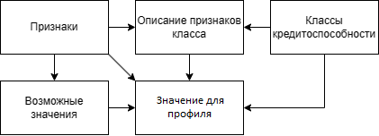
- Граф зависимостей терминов для описания знаний
    - Сценарий диалога с экспертом при помощи формировании базы знаний
Ниже представлен возможный сценарий диалога с экспертом в редакторе базы знаний [Рисунок 5].
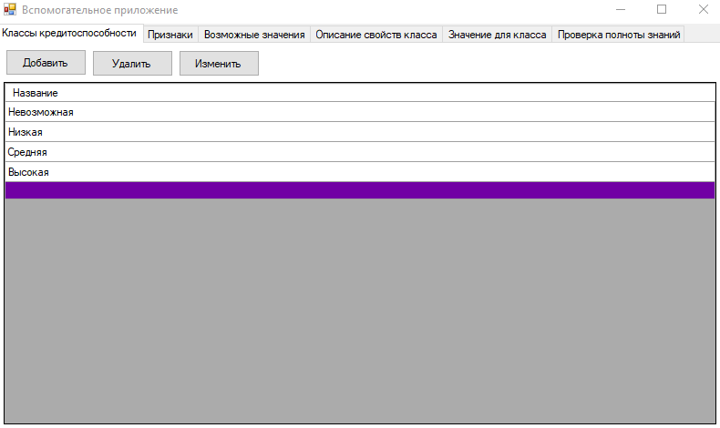
- Интерфейс редактора базы знаний

Возможные действия эксперта:
- Ввод значений термина «классы кредитоспособности»;
- Ввод значений термина «признаки»;
- Выбор признаков для термина «описание признаков класса»
- Ввод множества возможных значений для каждого признака;
- Выбор значений из множества возможных значений для каждого класса кредитоспособности, каждого признака;
- Проверка полноты знаний.

Окно «Классы кредитоспособности» редактора базы знаний
Для добавления нового класса кредитоспособности необходимо ввести его название в текстовое поле, затем нажать кнопку «Добавить». Класс не добавится, если поле будет пустым. Для удаления класса необходимо выбрать его, а затем нажать на кнопку «Удалить» [Рисунок 6].

- Окно «Классы кредитоспособности»

Окно «Признаки» редактора базы знаний
Для добавления нового признака необходимо ввести его название в текстовое поле, затем нажать кнопку «Добавить». Признак не добавится, если поле будет пустым. Для удаления признака необходимо выбрать его, а затем нажать на кнопку «Удалить» [Рисунок 7].
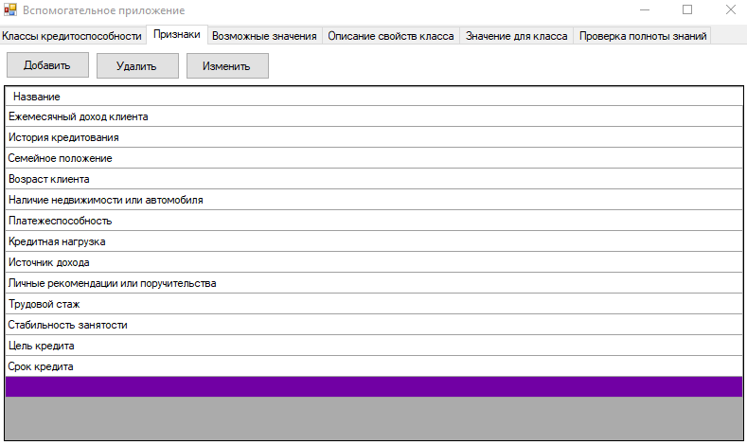
- Окно «Признаки»

Окно «Возможные значения» редактора базы знаний
Для редактирования возможных значений признака, нужно выбрать его и нажать кнопку «Изменить» [Рисунок 8].
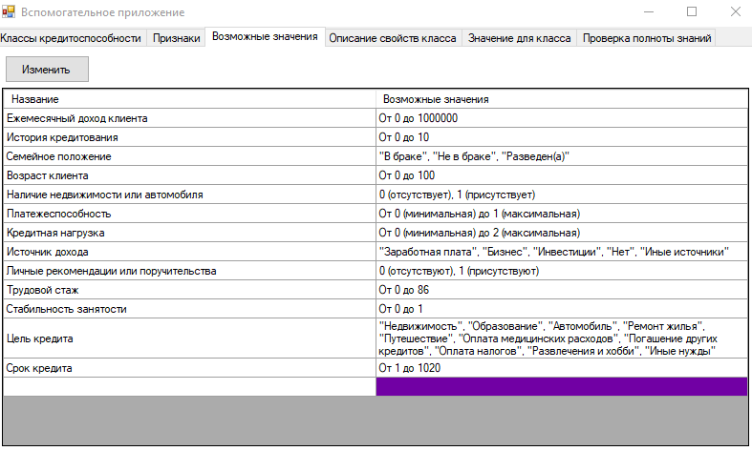
- Окно «Возможные значения»

Окно «Описание признаков класса» редактора базы знаний
Для добавления нового признака необходимо ввести его название в текстовое поле, затем нажать кнопку «Добавить». Признак не добавится, если поле будет пустым. Чтобы убрать признак из описания признаков класса, нужно нажать кнопку «Удалить» [Рисунок 9].
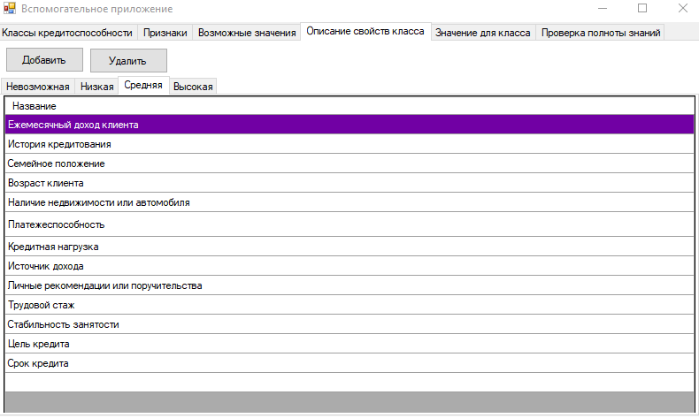
- Окно «Описание признаков класса»

Окно «Значение для класса» редактора базы знаний
Для редактирования значения признаков для класса кредитоспособности необходимо выбрать название класса, затем выбрать признак, после чего ввести требуемый диапазон для числового признака или выбрать значения в случае перечислимого типа [Рисунок 10].
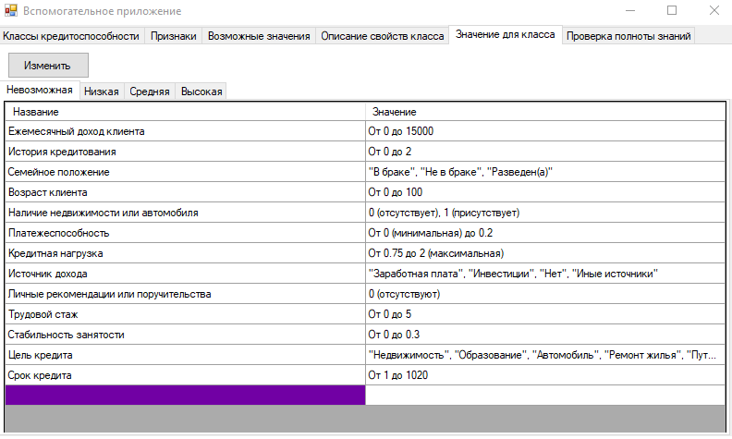
- Окно «Значение для класса»

Окно «Проверка полноты знаний»
После завершения редактирования базы знаний необходимо провести проверку полноты заданной информации. В случае незаполненных полей будут перечислены ссылки на соответствующие поля [Рисунок 11].
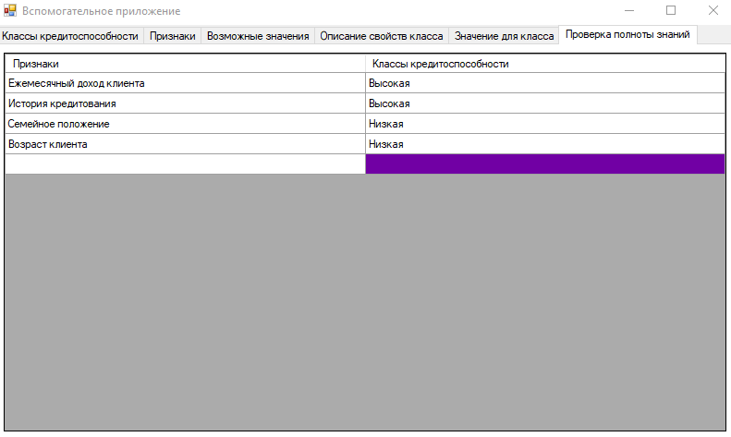
- Окно «Проверка полноты знаний»
  - Проект интерфейса системы ввода исходных данных
    - Определение отношения частичного порядка на множестве терминов для описания действительности
На терминах для описания действительности вводится структура отношения частичного порядка. Эту структуру можно описать графом [Рисунок 12]. В вершинах графа находятся термины, между двумя вершинами существует ребро от первой ко второй, если вторая вершина определяется через первую.
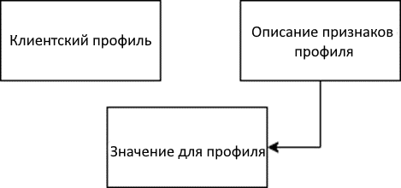
- Граф зависимостей терминов для описания действительности
    - Сценарий диалога при вводе исходных данных
Для каждого признака с известным значением необходимо ввести значение, затем нажать кнопку «Определить класс кредитоспособности». После нажатия кнопки специалисту будет выведен на экран класс кредитоспособности, удовлетворяющий введённым данным.
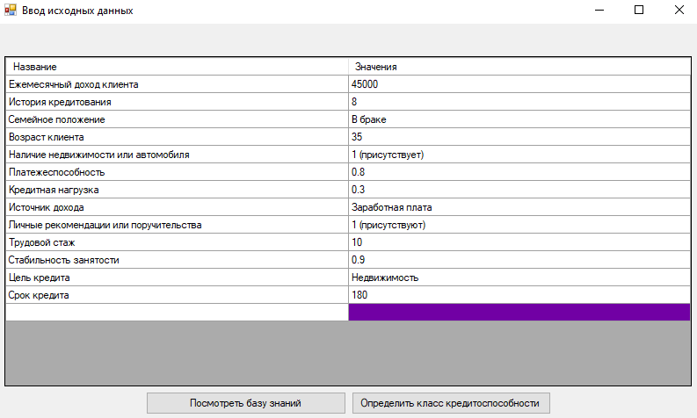
- Окно «Ввод исходных данных»
Если пользователь хочет посмотреть знания системы, то он может нажать кнопку «Посмотреть базу знаний», которая откроет новое окно. Пользователь может переключать классы кредитоспособности и просматривать значения различных признаков класса кредитоспособности. В окне отображаются все признаки, заданные в знаниях. Если признак не определен для выбранного класса, то будет выведено соответствующее сообщение. Нажатия на кнопку «Вернуться к вводу исходных данных» откроет окно «Ввод исходных данных» со всеми введёнными ранее значениями.
  - Проект решателя задач
Решатель задач определяет последовательность действий для определения класса кредитоспособности. Для решения поставленной задачи используется метод опровержения гипотез.
Входные данные: знания ПО, исходные данные.
Выходные данные: класс кредитоспособности.
Рассмотрим разбиение всей задачи на такие подзадачи, методы решения которых очевидны. Метод решения задачи классификации кредитоспособности клиента банка, представленный в форме алгоритма:
1. Для каждого класса кредитоспособности v1, проверяется гипотеза о том, что заявка на оценку относится к классу кредитоспособности v1 (на основе формул (6.1)–(6.3)). Эта подзадача может быть разбита на следующие подзадачи:
1.1. Для каждого заданного признака v2, принадлежащего описанию признаков классификации v1, проверяется гипотеза о том, что все значения признака v2 у заявки на оценку согласуются со значением для этого признака у класса классификации v1 (на основе формул (6.1)–(6.3)). Если ни одна из этих гипотез не опровергнута, то и гипотеза подзадачи 1 также не опровергнута, тогда класс кредитоспособности v1 добавляется во множество подходящих классов кредитоспособности.
  - Проект системы вывода результата и объяснений
После нажатия на кнопку «Определить класс кредитоспособности» в окне «Ввод исходных данных» [Рисунок 13], специалист получает сообщение одного из видов:
− Подходящие классы кредитоспособности: «название класса кредитоспособности». Другие классы кредитоспособности опровергнуты по следующим причинам:
Класс кредитоспособности «название класса кредитоспособности» опровергнут, так как значение «значение» признака «название признака» не соответствует описанию класса кредитоспособности.
− Класс кредитоспособности не определён. Знания об этом классе кредитоспособных клиентов не занесены в систему. Обратитесь к эксперту для разрешения проблемы. Все классы кредитоспособностей опровергнуты по следующим причинам:
Класс кредитоспособности «название класса кредитоспособности» опровергнут, так как значение «значение» признака «название признака» не соответствует описанию класса кредитоспособности.
- Реализация системы, основанной на знаниях
Для реализации системы, предназначенной для оценки кредитоспособности клиентов банка, был выбран стек технологий, включающий Node.js, Mongoose, MongoDB, и React с использованием Bootstrap для стилизации интерфейса. Этот выбор обусловлен современными требованиями к масштабируемости, производительности и удобству использования как для разработчиков, так и для пользователей конечного продукта.
  - Среда разработки
Node.js был выбран за его асинхронную, неблокирующую модель выполнения, которая идеально подходит для обработки множества соединений и интенсивного обмена данными, что является характерным для веб-приложений, работающих в реальном времени.
MongoDB, документо-ориентированная NoSQL база данных, используется для управления большими объемами разноструктурированных данных. Масштабируемость и гибкость схем позволяют легко адаптировать структуру данных под изменяющиеся требования проекта.
Mongoose предоставляет моделирование объектов для работы с MongoDB в среде Node.js. Оно упрощает процесс работы с данными за счет валидации, кастомизации запросов и бизнес-логики на уровне модели.
React был выбран для разработки пользовательского интерфейса за его декларативность, эффективность и широкую экосистему. Использование компонентного подхода упрощает процесс разработки и тестирования интерфейсов, а также повышает их надежность и масштабируемость.
Bootstrap, популярный CSS-фреймворк, используется для быстрой и эффективной верстки, обеспечивая адаптивность и доступность интерфейса на различных устройствах без необходимости дополнительных усилий со стороны разработчика.
Среда разработки включает в себя использование современных инструментов и технологий, таких как Webpack для сборки модулей и ассетов, Babel для транспиляции ES6+ кода в совместимый с браузерами формат, и ESLint для обеспечения качества кода.
Дополнительно, для управления зависимостями и сценариями сборки проекта используется npm (Node Package Manager), что обеспечивает удобное и быстрое управление пакетами и зависимостями.
В качестве интегрированной среды разработки (IDE) выбран JetBrains WebStorm, который предоставляет мощные инструменты для разработки на JavaScript, удобную работу с Git, инструменты для отладки и профилирования приложений.
Таким образом, выбранная среда разработки и технологический стек способствуют созданию мощной, гибко настраиваемой системы, способной эффективно решать задачи оценки кредитоспособности клиентов банка, обеспечивая высокую производительность, масштабируемость и удобство как в разработке, так и в эксплуатации.
  - Сценарий диалога с экспертом
На рисунке 14 виден пример того, как эксперт может изменять возможные значения признаков.
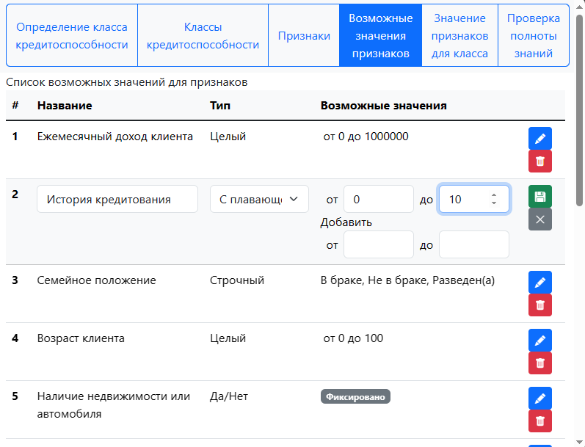
- Окно «Возможные значения признаков»
На рисунке 15 представлен функционал добавления новых классов кредитоспособности.
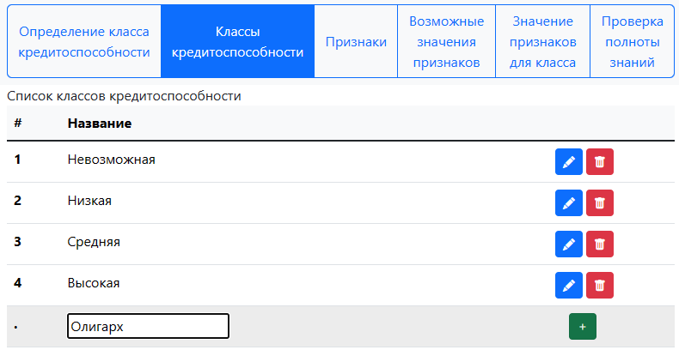
- Окно «Классы кредитоспособности»
В ходе разработки реализованы обработчики, которые могу отобразить эксперту ошибку.
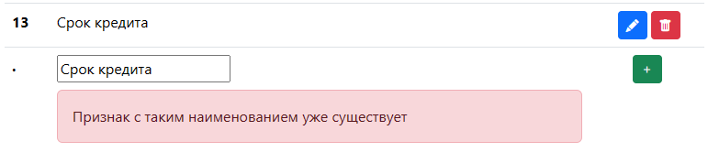
- Пример вывода ошибки
  - Сценарий диалога с пользователем
Пользователь может задать значения для профиля и получить результат при нажатии на кнопку «Определить».
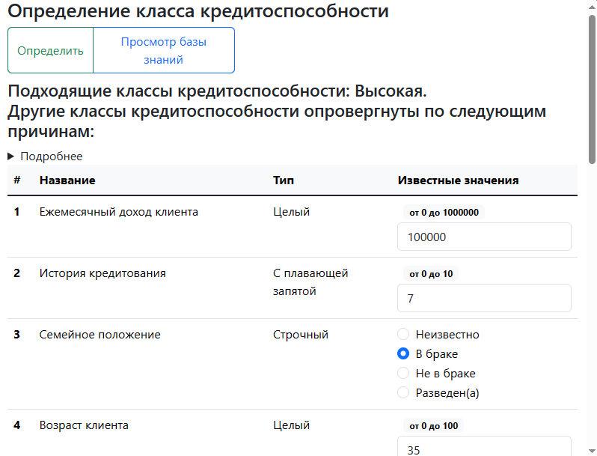
- Окно «Определение класса кредитоспособности»
Для пользователя также присутствует функционал проверок, который может вернуть ошибку.
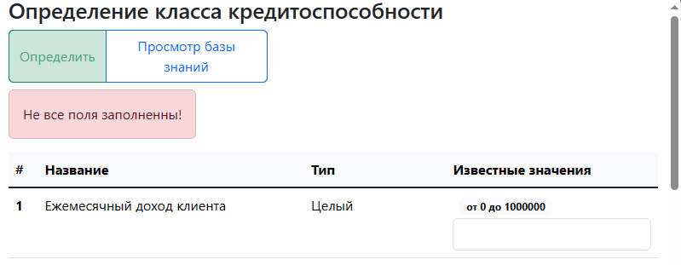
- Пример вывода ошибки
  - Реализация алгоритма решателя
Для приведения в действие решателя нужно нажать кнопку «Определить». Функция обработки этой кнопки приведена на рисунке ниже:
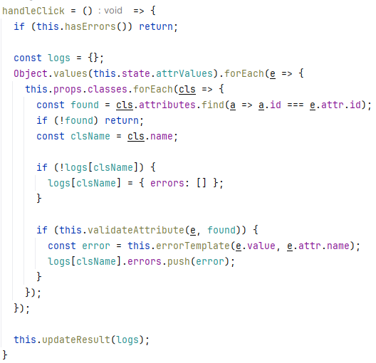
- Обработка нажатия кнопки
Самая первая функция (hasErrors) отвечает за проверку введенных значений.
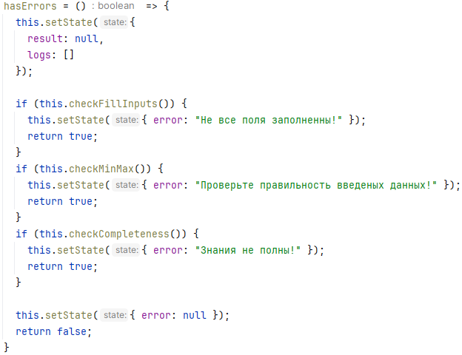
- Проверка на наличие ошибок
Дальше алгоритм проверяет принадлежность введенного значения к каждому классу. Для подробного вывода ведется сохранение не подошедших значений. Для человекоподобного вывода значения «false» и «true» заменяются на «Нет» и «Да» соответственно.
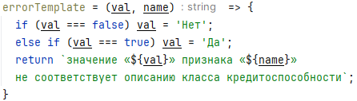
- Вывод подробностей для исключенных классов
Последняя функция (updateResult) выводит на экран информацию о полностью подошедших классах и отвергнутых с объяснением причин.
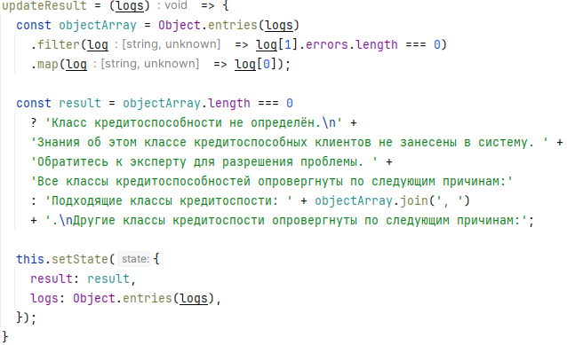
- Вывод результатов пользователю

Заключение
В рамках курсового проекта был разработан проект системы, основанной на знаниях, в результате чего были решены все оставленные задачи:
- проанализирована предметная область,
- разработана модель предметной области,
- разработан проект пользовательского интерфейса.
Таким образом, цель данного курсового проекта достигнута.

Список литературы
- Артемьева И.Л. Методы системного анализа и моделирования. Методические указания по выполнению самостоятельной работы и индивидуальных заданий. – 2019.
- Ендовицкий Д.А., Бочарова И.В. Анализ и оценка кредитоспособности заемщика. – 2008.

